逃犯乞怜台湾伪善！

健良 [有理儿有面](javascript:void(0);)

**有理儿有面**

微信号 youli-youmian

功能介绍 你说是不是

2021-12-23[原文](https://mp.weixin.qq.com/s?__biz=Mzg3MjEyMTYyNg==&mid=2247548998&idx=2&sn=1cde9eb10b30530d7cec1480d08fde33&chksm=cef65433f981dd253415cf10f7508ffb121385b4c20cd2f682efee6de4f507b68d3e7ec7868e&scene=27#wechat_redirect&cpage=15) 发表于

收录于合集





**全文共1323字，图片1张，预计阅读时间为4分钟。**

**文章首发于“有理儿有面”（youli-youmian），欢迎大家在朋友圈和微信群转发。**

**公众号及其他平台转载请在后台留言。**



▼

本文作者：健良  香港媒体人

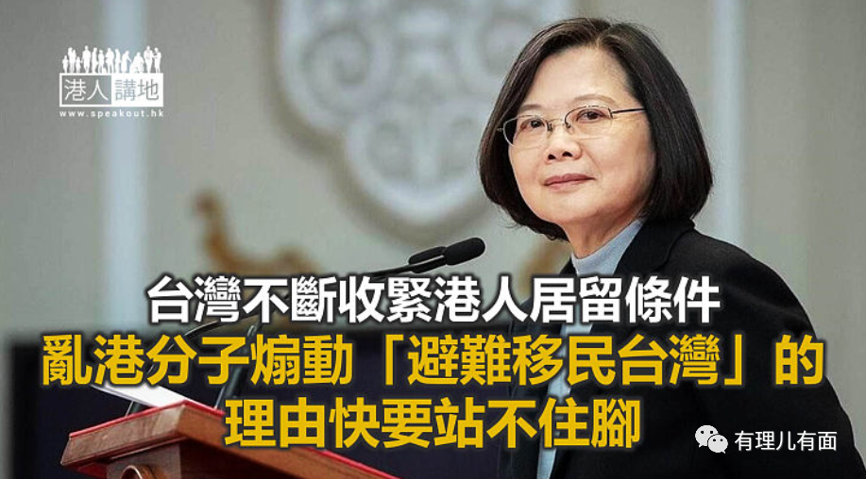

潜逃海外的通缉犯罗冠聪和张昆阳，昨晚视频出席台湾的所谓“立法院”人权促进会线上公听会谈“香港议题”。但出人意料，除了例牌唱衰香港及“一国两制”、拍拍台湾马屁外，张昆阳竟花了大篇幅的时间呼吁“台湾政府应尽快落实有助受政治压逼港人获长期居留权利的方案”“希望台湾能下定决心”云云……事出必有因，难道台湾在安置港人的问题上，表现出“不积极”？

**台湾不断收紧港人移民条件**

在公听会上，张昆阳说，希望台当局“能下定决心，加快审批港人在台居留程序，台湾也可以因此吸纳许多香港人才，保存香港文化”，“能尽快修法，让香港人在台工作后取得居留权，甚至进一步入籍，使港人在台安身立命，可以尽快贡献台湾社会。”从发言的片段能感受到张昆阳“硬推销”的焦急。为什么呢？因为台湾不断在收紧港人的居留条件。乱港分子用来煽动市民“有事可以移民台湾”的理由快要站不住脚，也暴露了“港独”和“台独”勾结的真相。

反修例风波之后，台当局就不断提高港澳居民移民台湾的门槛。先是收紧港人投资移民的条件，把原本居留一年取得资格的时间延长至2至5年，并增加了多道审批程序，宣称让台“可以不断审视其有无问题”。又提高技术移民条件，要证明对“对台湾社会有贡献”，不能“只台湾享受资源”。去年台当局修改《港澳居民进入台湾地区及居留定居许可办法》，随后有已搬到台湾生活的港人发现，非香港出生或在大陆出世、年纪大和低学历港人，基本上很难获得台湾当局批准移民。即使已搬到台湾居住，也通不过审批。今年6月，台当局修订港澳永久居民申请在台居留的申报书，要求申报是否曾在港、澳政府部门任职且宣誓拥护《基本法》及效忠港澳政府，亦需申报毕业后所有工作经历。陆委会的理由是防止移民会“危害台湾利益”。相关条件层层叠加，且大多是主观判断，港人移民台湾困难重重。

**台当局处心积虑利用香港议题**

话说回头，蔡英文当年声援香港暴力示威者、摆出“欢迎港人赴台”的姿态，是为了借搞乱香港、诬蔑“一国两制”，从而获得选票。而香港议题确实给民进党助力不少，甚至可说挽救蔡英文于民望低谷的“救命草”。台湾大选2020年初尘埃落定，今年没有大选举，台当局立刻收紧移民大门，摆明想一脚踢开香港所谓“手足"。跟其他地方一样，只会接收有钱、能补充劳动力的移民。

棋子当然是用完即弃，只是可怜抱有幻想的港人，若他们天真以为台湾会为他们打开居留避难的大门，支持他们的暴力、违法、抗争，日后不知要在台湾受到多少排挤和挑战。别的不说，就看看前几个月港人投诉台东政客事件，地方小官脱口而出“不满意你就滚回香港啦”，很难说不代表大部分台湾人的心声。

罗冠聪早前得意洋洋形容，昨日的公听会是台“立法院”史上第一个香港公听会。为何几十年来台伪“立法院”突然第一次关心香港？因为2022年台湾要进行“九合一”地方县市长选举，这被看做是“总统”任期的期中考试，也是2024年“总统”大选的前哨站。民进党眼见现时民生议题没得搞，随时民望要大跌，再拿香港议题翻炒“自由”“民主”的浪漫，无疑是哄骗选民成本最低、最快见效的方法。当然，选民也未必真蠢，如今台湾社会除了政党斗争外，只看到生活和经济越来越低迷。时间长了，民众还会相信民进党吹嘘的所谓的自由和民主吗？

**图片源自网络**





**关注公众号：**

**有理儿有面**

**理   性｜   揭   秘｜   探   讨**







### 精选留言

用户设置不下载评论